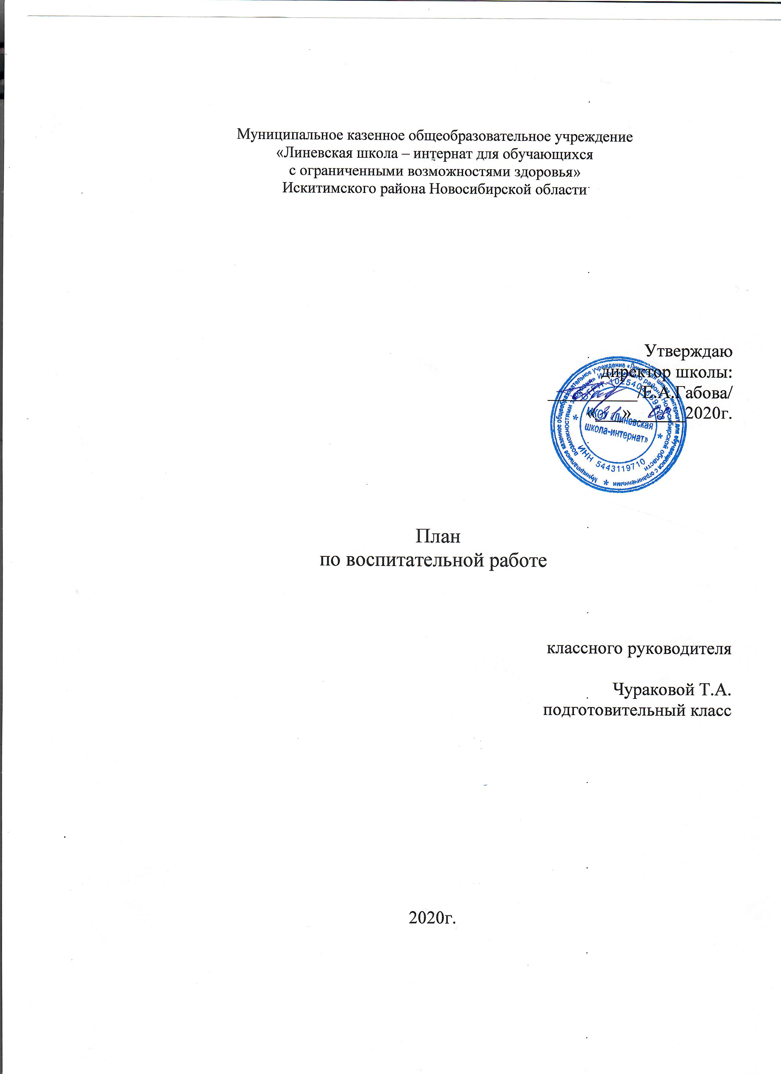
Цель:
- формирование гражданственности как интегративного качества личности, заключающего в себе внутреннюю свободу и уважение к государственной власти, любовь к Родине и стремление к миру, чувство собственного достоинства и дисциплинированность, гармоническое проявление патриотических чувств и культуры межнационального общения.

Задачи:

· школа должна добиваться усвоения учащимися системы знаний по вопросам государства и права;
· воспитывать уважительное отношение школьников к законам своего государства, убеждать в необходимости их выполнения;
· прививать навыки правомерного поведения, потребность активно защищать в установленном порядке интересы и права свои личные, государственные и общественные;
· вырабатывать активную гражданскую позицию у воспитанников, нетерпимость к нарушителям правопорядка.

Мероприятия
Сентябрь
Здравствуй, школа!
Классный час: Новосибирск - город трудовой доблести» Торжественная линейка «Здравствуй, школа!»
Родительское собрание
Операция «Собери портфель»
Инструктаж «Правила для учащихся школы-интерната»
Инструктаж по «Правилам безопасного поведения на дорогах и в транспорте»; «Положение о внешнем виде»
Малый педсовет «План работы на 1 четверть»
Инд.работа с учащимися «группы риска»;
Организация работы кружков (списки)
Подготовка справок для учащихся для проезда в транспорте
Беседа «Береги школьное имущество»
Подготовка к концерту, посвященному «Дню учителя»
Генеральная уборка
Классный час «Чистота залог – залог здоровья».
Встречи – консультации для родителей
Октябрь
Конкурс газет по Дню Учителя

Праздничный концерт «Спасибо Вам, учителя!»
Малый педсовет: «Единые требования к учащимся»
Продолжение конкурса «Класс года»
Инструктаж по ТБ дома, в школе, о проведении в ЧС
Встречи – консультации для родителей
Ноябрь
Подготовка к конкурсу рисунков «День народного единства»
Классный час «Все работы хороши»
Выставка плакатов, рисунков .
Беседа с родителями « В здоровом теле здоровый дух»
Конкурс «Класс года»
Открытый классный час: Урок мужества «Пока мы едины -мы непобедимы»
Беседы-пятиминутки перед отъездом детей домой
Декабрь
Здравствуй, Дедушка Мороз! – народный праздник
Подготовка к Новому году: разучивание стихов, изготовление поделок, костюмов
Индивидуальные беседы, посещение мест проживания детей
ПДД: правила поведения в транспорте и в общественных местах
Подведение итогов за II четверть
Родительское собрание
Праздник Новогодней Елки «Новогодний калейдоскоп»

